嵌入式系统原理与技术 测控2022-01班 赵成鲁 2022110863 第七章作业

作业1：按上面步骤新建工程，实现板载LED灯的闪烁，下载到开发板运行程序，要求文件和目录名称命名加上自己的学号后4位，比如CORE_1223（上交word文档，对项目编译结果和下载结果进行截图，运行结果可以拍照也可以不拍照）
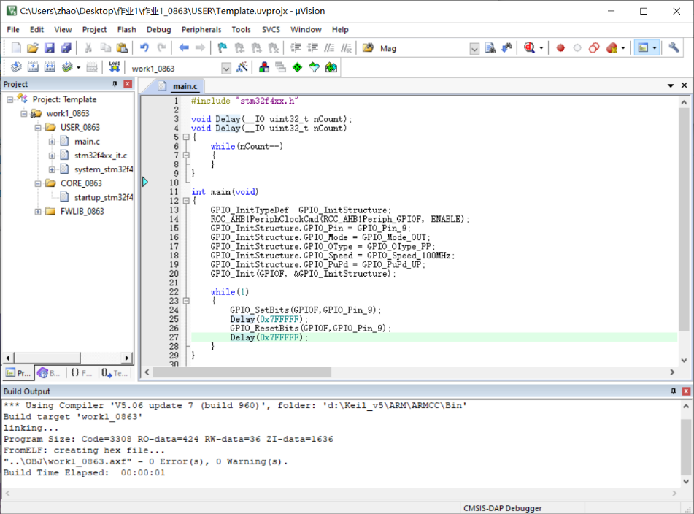
图1 编译结果
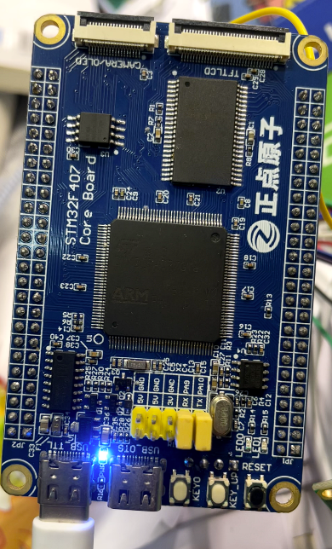
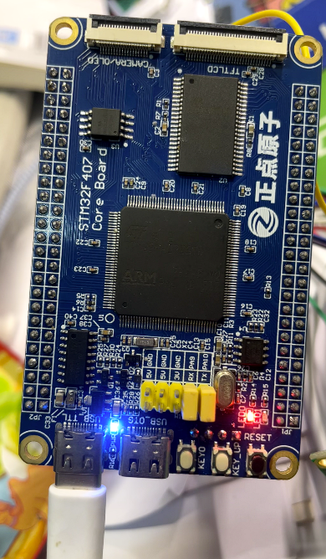
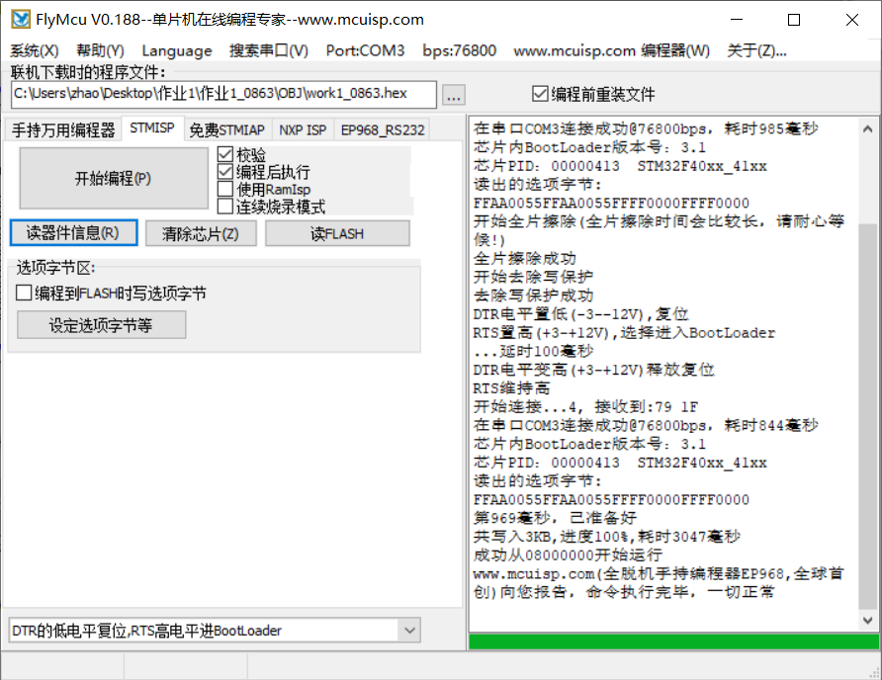
图2 下载结果

图3 运行结果—板载LED0闪烁

